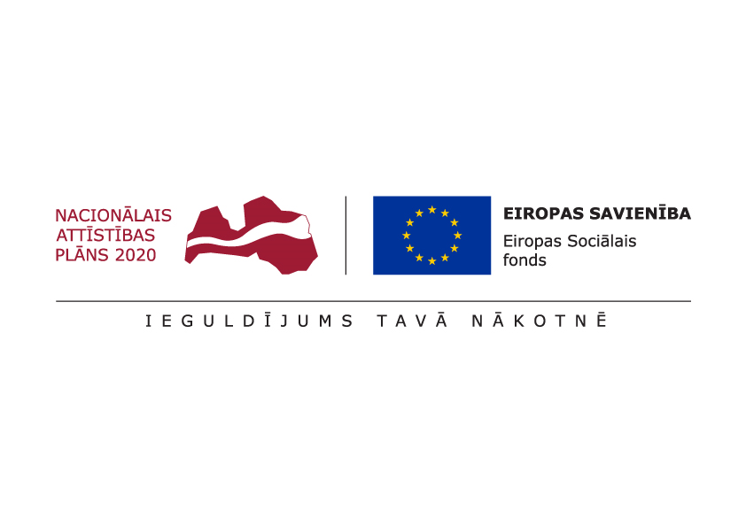

ESF projekts “Pasākumi vietējās sabiedrības veselības veicināšanai Balvu novadā”

Nr. 9.2.4.2/16/I/050

TIRGUS IZPĒTE

**Par vasaras nometnes “Kusties – esi vesels!” organizēšanu**

Informācija par pasūtītāju:

|  |  |
| --- | --- |
| Nosaukums | Balvu novada pašvaldība |
| **Reģistrācijas numurs** | 90009115622 |
| **Adrese** | Bērzpils iela 1A, Balvi, Balvu novads |
| **Kontaktpersona** | Irēna Začeva |
| **Tālruņa Nr.** | 64521029, mob.26327162 |
| **Faksa Nr.** | 64522453 |
| **e-pasta adrese** | irena.zaceva@balvi.lv |
| **Darba laiks** | 08:30 - 17:00 |

|  |  |
| --- | --- |
| Nometnes mērķis | Pusaudžu fiziskās formas uzlabošana speciālistu uzraudzībā, veselīga dzīvesveida popularizēšana. |
| Vieta | Balvu novada teritorija |
| Laiks | 2017.gada augusts, 7 dienu nometne (6 naktis) |
| Bērnu vecums un skaits | 20 pusaudži vecumā no 12 līdz 15 gadiem |
| Saturs un aktivitātes | Uzsvaru likt uz vispārējām fiziskām aktivitātēm speciālistu uzraudzībā. |
| Speciālisti | * Nometņu vadītājs ar spēkā esošu nometņu vadītāja apliecību; * Speciālisti ar atbilstošu izglītību un pieredzi, kas var vadīt nodarbības/aktivitātes (piemēram, dažādu sporta veidu treneri, pasniedzēji, fizioterapeits, sporta skolotāji u.c.). * Citi speciālisti ar atbilstošu pieredzi un nepieciešamības gadījumā izglītību, kas nepieciešama nometnes programmas īstenošanai, konkrēto tēmu un nometņu aktivitāšu īstenošanai. * Vismaz viens medicīnas darbinieks aktivitāšu norises vietā, katrā nometnes dienā.   Speciālisti var tikt piesaistīti uz konkrētām nodarbībām, pasākumiem.  Piesaistītajiem speciālistiem nepieciešama iepriekšējā pieredze darbā ar pusaudžiem, piemēram, nometņu, aktivitāšu, nodarbību u.c. vadīšanā. |
| Kas jāietver piedāvājuma cenā | Visas izmaksas, kas saistītas ar nometņu organizēšanu – dzīvošana, ēdināšana, transports, atlīdzība speciālistiem, inventāra noma utt. |
| Cita informācija | Pretendents nodrošina visu nometnes aktivitātēm un nodarbībām nepieciešamos materiālus un inventāru. Pretendents nodrošina dalībnieku reģistrēšanu un anketēšanu, kuras 5 darba dienu laikā pēc nometnes iesniedz pasūtītājam. Sagatavo un iesniedz brīvā formā aprakstu par pasākumu norises gaitu, nometnes izvērtējumu, fotogrāfijas no nodarbībām un aktivitātēm. |

* Pretendents iesniedz **nometņu dienu plānojuma projektu**, apraksta plānotās aktivitātes, iesaistītos speciālistus (**pievieno CV**).
* Pretendents kopā ar nometnes dienu plānojuma projektu iesniedz arī **finanšu piedāvājumu** – kopējās nometnes izmaksas, kā arī **aprakstu par sevi un iepriekšējo pieredzi.**
* Nometnēs jāietver tādas aktivitātes kā, piemēram, interaktīvas nodarbības, radošās darbnīcas, komandas veidošanas aktivitātes, pārgājieni u.c.

Iesniegtie piedāvājumi tiks vērtēti pēc šādiem kritērijiem:

* Programmas atbilstība vecumposmam;
* Programmas satura daudzveidība;
* Programmas saistība ar projekta aktivitātes mērķi;
* Iesaistīto speciālistu atbilstība prasībām/plānotajām aktivitātēm;
* Nometnes vadītāju pieredze;
* **Piedāvājuma izmaksas**;

Pašvaldībai pieejamais finansējums nometnes īstenošanai ir 3 000 EUR (ieskaitot PVN). Dalības maksa no dalībniekiem netiks prasīta.

**Prasības piedāvājuma noformējumam:** Piedāvājumu var iesniegt  personīgi, pa pastu vai elektroniski.

**Piedāvājums jāiesniedz līdz** **2017.gada 10.jūlijam, Bērzpils iela 1A, Balvi, Balvu novads, LV-4501 vai elektroniski**: [irena.zaceva@balvi.lv](mailto:irena.zaceva@balvi.lv)

Sagatavoja:

Balvu novada pašvaldības Finanšu un attīstība nodaļas

Projektu vadītāja Irēna Začeva